Марки Мадагаскар (Madagaskar)

Французская колония

1889. Март-Декабрь. Марки французской колонии. Надпечатка новой номинальной
цены марок. Рисунок: А. Дюбои. Печать: типография. Греб. 14 : 13½. Тиражи: .
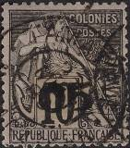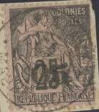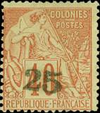
1 2 3
1 05 / 10 c (49) - Мореплавание (чёрная на лиловой бумаге) - -
2 05 / 25 с (53) - Рисунок марки 1 (чёрная на лилово-розовой бумаге) (12.1889) - -
3 25 / 40 с (56) - Рисунок марки 1 (кирпично-красная на жёлтой бумаге) - -

NN по каталогу Номинал  Michel Ivert марки | Цена по каталогу  GSB (2024 г.) (руб)  чист. гаш. | Цена по каталогу Michel (2005 г.) (евро)  чист. гаш. | Наличие марок, которые  Вы можете приобрести  чист. гаш.
1 1 05 / 10 c  2 2 05 / 25 с  3 3 25 / 40 c | 37500 11000  37500 10000  35000 10000 | 750.0 220.0  750.0 200.0  700.0 200.0 | 0 0  0 0  0 0

1891. Апрель-Июль. Марки французской колонии. Надпечатка новой номинальной
цены марок. Рисунок: А. Дюбои. Печать: типография. Греб. 14 : 13½. Тиражи: .
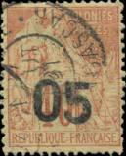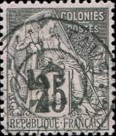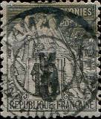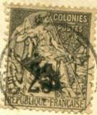
4 5 6 7
4 05 / 40 c (56) - Мореплавание (кирпично-красная на жёлтой бумаге) - -
5 15 / 25 с (53) - Рисунок марки 4 (чёрная на лилово-розовой бумаге) - -
6 5 / 10 с (49) - Рисунок марки 4 (чёрная на лиловой бумаге) - -
7 5 / 25 с (53) - Рисунок марки 4 (чёрная на лилово-розовой бумаге) - -

NN по каталогу Номинал  Michel Ivert марки | Цена по каталогу  GSB (2024 г.) (руб)  чист. гаш. | Цена по каталогу Michel (2005 г.) (евро)  чист. гаш. | Наличие марок, которые  Вы можете приобрести  чист. гаш.
4 4 05 / 40 c  5 5 15 / 25 с  6 6 5 / 10 c  7 7 5 / 25 c | 8500 5000  8500 5000  12500 7000  13000 7500 | 170.0 100.0  170.0 100.0  250.0 140.0  260.0 150.0 | 0 0  0 0  0 0  0 0

======
Конец

